Dove i MŁODE GŁOWY łączą siły, aby zadbać o zdrowie psychiczne nastolatków w Polsce

Marka Dove i projekt MŁODE GŁOWY Fundacji UNAWEZA ogłaszają połączenie sił w celu poprawy kondycji zdrowia psychicznego nastolatków w Polsce. Podejmowane działania ukierunkowane są na edukację oraz realną pomoc młodzieży, by w pełni mogła korzystać ze swojego potencjału, potrafiła identyfikować zagrożenia oraz wiedziała, gdzie udać się po wsparcie w razie potrzeby. Ambasadorką wspólnej inicjatywy jest Martyna Wojciechowska.

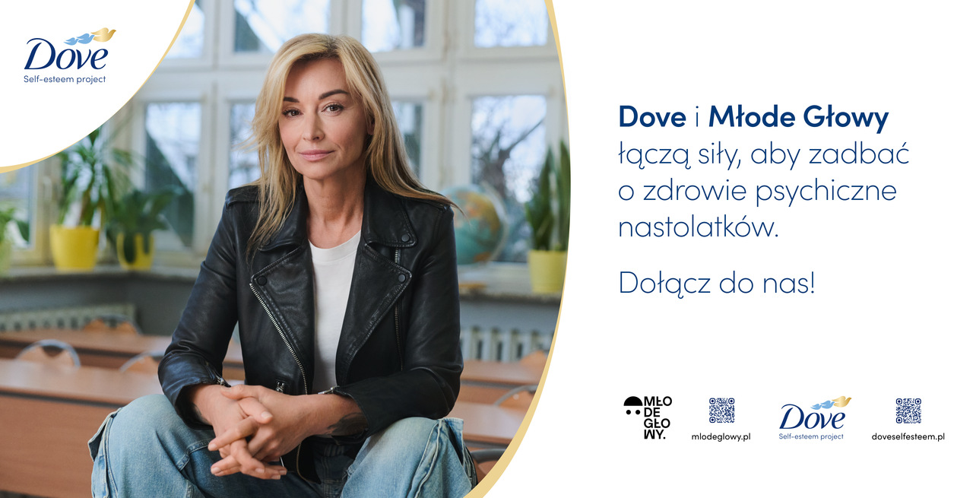

Współpraca Dove i MŁODE GŁOWY jest odpowiedzią na pogarszającą się kondycję psychiczną dzieci i młodzieży w Polsce. Z najnowszego badania marki Dove, przeprowadzonego przez Kantar Polska w ramach projektu Dove Self-Esteem w październiku 2023 roku, wyłania się niepokojący obraz nastolatek w Polsce. Nie wierzą one w siebie, wolałyby wyglądać jak ktoś inny, a duża część z nich preferuje kontakty w mediach społecznościowych zamiast osobistych.

Nastolatki w Polsce – zniechęcone, zmęczone i żyjące pod presją

Ponad połowie nastolatek w Polsce zdarza się myśleć, że są bezwartościowe, a aż 80% badanych czuje, że brakuje im pewności siebie. Porównują się do osób, które widzą w mediach społecznościowych, co dodatkowo źle wpływa na ich nastrój i samopoczucie (tak uważa 25% ankietowanych). 1/3 badanych twierdzi, że wstydzi się tego, jak wygląda, a 2/3 zmieniłoby w swoim wyglądzie wiele rzeczy.

Ponadto, nastolatki często mają kontakt z treściami, które są szkodliwe dla ich zdrowia psychicznego i mogą stanowić realne zagrożenie dla życia. Blisko 70% ankietowanych przyznaje, że ogląda tam treści zaburzające ich samoocenę, a co czwarta - treści zachęcające do samookaleczeń. Bardzo niepokoi fakt, że część z nich przyznaje się do próby powielania tych zachowań. 3% ankietowanych dziewcząt w grupie wiekowej 10-13 lat potwierdziło naśladowanie treści dotyczących samobójstwa, a 6% - samookaleczania się. W grupie wiekowej 14-17 lat było to odpowiednio 5% i 8%.

Niestety, nastolatki często mają nieograniczony dostęp do tego typu szkodliwych i toksycznych materiałów. Ponad 30% z nich uważa, że mechanizmy kontroli treści w mediach społecznościowych można łatwo ominąć, a ponad 60% przyznaje, że to rodzice i opiekunowie powinni je chronić przed dostępem do tych niebezpiecznych materiałów. Ponad 1/3 nastolatek biorących udział w badaniu twierdzi, że jest uzależniona od mediów społecznościowych.

Dove i MŁODE GŁOWY łączą siły

Powyższe dane są niezwykle alarmujące, tym bardziej, że okres dojrzewania jest czasem trudnym, pełnym zmian oraz presji, jaką wywiera na młodych ludzi otoczenie: szkoła, rodzice czy rówieśnicy. Natomiast brak wiary w siebie i niska samoocena mogą prowadzić do problemów w nauce, w kontaktach rówieśniczych, a także sprzyjać powstawaniu zaburzeń psychicznych.

W obliczu wniosków płynących z badania marka Dove oraz projekt MŁODE GŁOWY Fundacji UNAWEZA podjęły współpracę, która ma na celu wsparcie prawidłowego rozwoju nastolatków w Polsce, zwrócenie uwagi na ich kondycję psychiczną oraz dostarczenie nauczycielom gotowych narzędzi do pracy z młodymi ludźmi.
W ramach współpracy Dove i projektu MŁODE GŁOWY powstała lekcja dla szkół dotycząca odporności psychicznej przygotowana przez psycholożki i ekspertki merytoryczne: Małgorzatę Ohme (Dove Self-Esteem) i Joannę Flis (MŁODE GŁOWY). Podczas warsztatów nastolatkowie dowiedzą się, czym jest odporność psychiczna, jak ją wzmacniać i jak pomagać budować ją innym. Szkoły mogą bezpłatnie pobrać lekcję na stronach doveselfesteem.pl oraz mlodeglowy.pl. Wspólnym działaniom towarzyszy ogólnopolska kampania informacyjno-edukacyjna, której ambasadorką jest Martyna Wojciechowska.

Dove to marka, której od początku przyświeca misja odkrywania piękna w każdym z nas i pielęgnowania go. Wierzymy, że prawdziwe piękno nie podlega kanonom, a tkwi w różnorodności. Chcemy mówić o tym głośno, szczególnie młodym ludziom, którzy zasługują na to, żeby móc w pełni wykorzystywać swój potencjał. Niestety, niska samoocena i lęk dotyczący wizerunku często powstrzymują nastolatków przed wyrażaniem siebie, korzystaniem ze swoich umiejętności oraz wpływają negatywnie na ich zdrowie psychiczne, relacje rówieśnicze, wyniki w nauce i wybory życiowe. Naszym celem jest wspieranie dzieci i młodzieży w budowaniu pozytywnej samooceny oraz wzmacnianie przekonania o własnej wartości – rozumianej jako pewność siebie i swoich umiejętności – mówi Joanna Orzechowska, Marketing Manager Dove.

Wszyscy wiemy, że stan zdrowia psychicznego młodych jest alarmujący. Czas na konkretne rozwiązania i działania. Jako mama nastoletniej córki i prezeska Fundacji UNAWEZA zainicjowałam projekt MŁODE GŁOWY. Zaprosiliśmy do niego wielu doświadczonych specjalistów z dziedziny psychologii, edukacji i pedagogiki. Mówimy do młodych, rodziców i nauczycieli, stawiamy na profilaktykę oraz edukację. Naszym bezpłatnym, pilotażowym programem profilaktycznym „MŁODE GŁOWY. Otwarcie o zdrowiu psychicznym” obejmujemy ponad 300 000 dzieci i młodzieży na każdym krańcu Polski! Jesteśmy już w 1500 szkołach – na terenie każdej placówki jest lider, który ma wsparcie koordynatora wojewódzkiego. Nabór do kolejnej edycji już wiosną na stronie mlodeglowy.pl.

Z Dove mamy jeden wspólny cel. Łączymy siły, aby zadbać o zdrowie psychiczne nastolatków w Polsce. Cieszę się, że dzięki wspólnym działaniom możemy docierać do jeszcze większej liczby młodych, którzy potrzebują wsparcia. Głęboko wierzę w to, że tylko razem możemy zmieniać świat na lepsze.
Pora, żeby zacząć mówić o zdrowiu psychicznym. Głośno i otwarcie – Martyna Wojciechowska, prezeska Fundacji UNAWEZA i inicjatorka projektu MŁODE GŁOWY.

O programie Dove Self-Esteem – Budowanie Pozytywnej Samooceny

Marka Dove od 2018 r. podejmuje działania wspierające kondycję psychiczną nastolatków w Polsce, realizując program Dove Self-Esteem – Budowanie Pozytywnej Samooceny, skierowany do uczniów szkół podstawowych. Do tej pory wyedukowała ponad 250 000 polskich nastolatków, ucząc ich, jak budować pozytywną relację ze swoim ciałem, aby obawy i lęki związane z wyglądem nie były barierą do tego, by w pełni wykorzystywać swój potencjał. Projekt Dove dotarł już do ponad 82 milionów młodych ludzi w 150 krajach, a dalszym celem jest, aby do 2030 roku pomóc 250 milionom dzieci i nastolatków wzmocnić swoją samoocenę poprzez programy edukacyjne.

O projekcie MŁODE GŁOWY

MŁODE GŁOWY to ogólnopolski projekt edukacyjny dotyczący zdrowia psychicznego, poczucia własnej wartości i sprawczości wśród młodych ludzi. Jest inicjatywą Fundacji UNAWEZA założonej przez Martynę Wojciechowską. Pierwszym etapem projektu MŁODE GŁOWY było największe w Polsce, bezpłatne badanie zdrowia psychicznego, poczucia własnej wartości, sprawczości dzieci i młodzieży oraz kampania edukacyjna „Otwarcie o zdrowiu psychicznym”. Wzięło w nim udział 184 000 młodych osób z całej Polski. Tak kompleksowe badania pozwoliły zdiagnozować skalę oraz charakter wyzwań, z jakimi mierzą się dzisiaj młodzi ludzie. Kolejnym krokiem było opracowanie bezpłatnego programu profilaktycznego „Godzina dla MŁODYCH GŁÓW”. W pilotażowym roku działania programu objętym jest nim już 300 000 dzieci i młodzieży z ponad 1 500 szkół w całej Polsce. Działania projektu MŁODE GŁOWY mają zwrócić uwagę na problemy ze zdrowiem psychicznym wśród młodych i wskazać na związane z tym rozwiązania. Długofalowym celem jest przyczynienie się do normalizacji sięgania po pomoc.

Kontakt dla mediów:
Karolina Wojewodzic, PR Manager Yellowcups, karolina@yellowcups.pl tel.: 537 211 401

Badanie wykonała firma Kantar na zlecenie marki Dove – Media społecznościowe i ich wpływ na polskie nastolatki. Październik 2023 r. W badaniu wzięło udział 507 nastolatek w wieku 10-17 lat, w tym 250 dziewczynek w wieku 10-13 lat i 257 w wieku 14-17 lat.

